## **4.1. Администрирование. Модуль-справочник «Сотрудники»**

Администратору ЕГАИС организации (пользователь с группой ролей «Администратор нижнего уровня или «Инженер по АСУП)» необходимо внести сотрудников в справочник «Сотрудники» путем их создания.

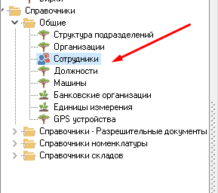

Нажать кнопку «Создать новый»:

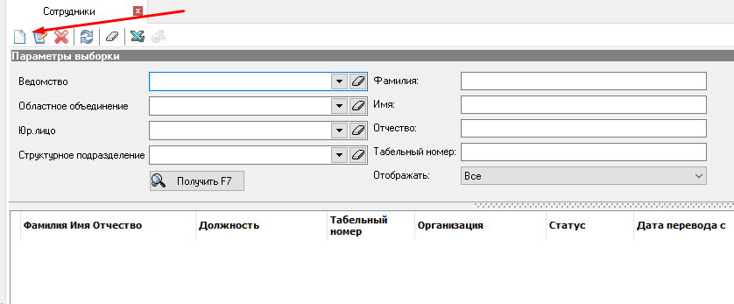

В появившемся окне заполняем необходимые данные: фамилия, имя, отчество сотрудника, табельный номер, организация, должность и дата приема. После чего нажимаем «сохранить и закрыть». Сотрудник создан.

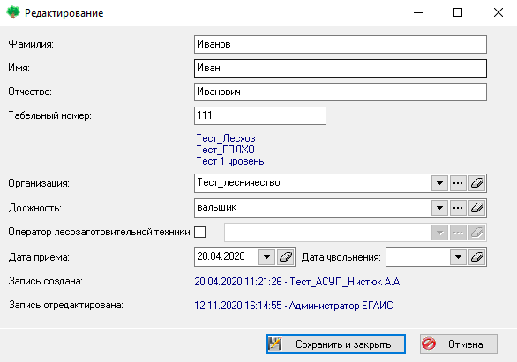

При открытии справочника, администратор ЕГАИС организации видит всех сотрудников своей организации (подразделения), которые на данный момент внесены в систему.

Справочник «Сотрудники» позволяет также редактировать необходимую запись, удалить запись, осуществить поиск по заданным параметрам, а также выгрузить данные в Excel:

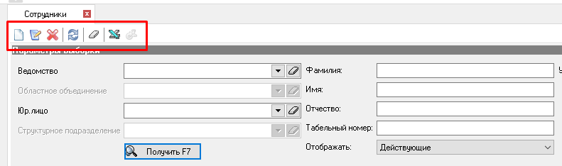

В систему ЕГАИС вносятся все сотрудники, которые принимают непосредственное участие в заготовке, учете и контроле объемов древесины.

С версии стационарного приложения 1.0.32.8 реализован функционал назначения лесозаготовительного транспорта на сотрудника. Данный функционал позволяет упростить процедуру создания разрешительного документа в части назначения ответственных сотрудников на лесосеках (т.е. транспорт добавляемого на лесосеку ответственного оператора лесозаготовительной техники будет назначаться автоматически).

Чтобы назначить транспорт оператору лесозаготовительной техники, необходимо выделить сотрудника и нажать на кнопку функциональной панели в верхнем левом углу экрана либо просто произвести двойное нажатие по записи сотрудника:

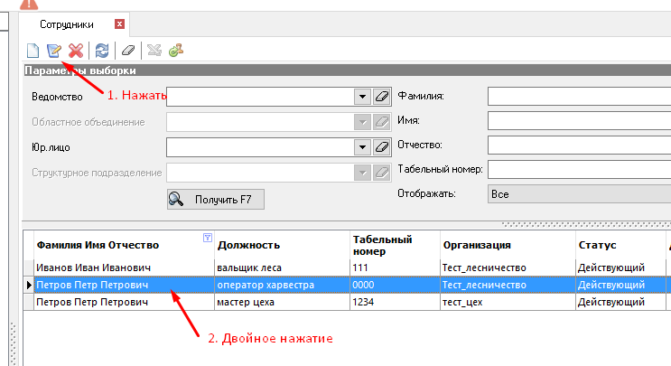

Далее в окне редактирования установить галочку напротив параметра «Оператор лесозаготовительной техники» и указать необходимый транспорт:

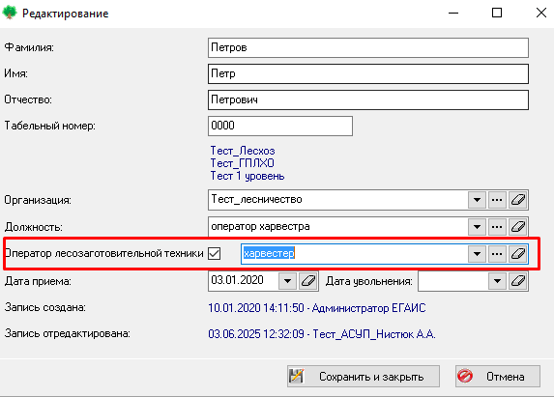

При создании нового сотрудника, являющимся оператором лесозаготовительной техники, также нужно установить галочку напротив параметра «Оператор лесозаготовительной техники» и указать необходимый транспорт:

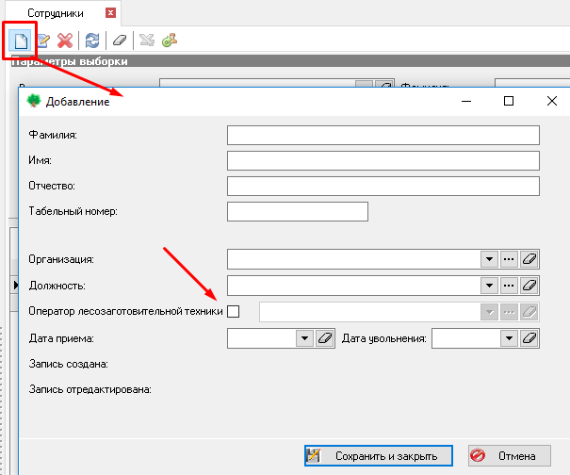

После вышеуказанных настроек во вкладке разрешительного документа «Сотрудники лесосек», сведения по транспорту будут добавляться автоматически при назначении нового ответственного сотрудника, осуществляющего автоматизированную заготовку:

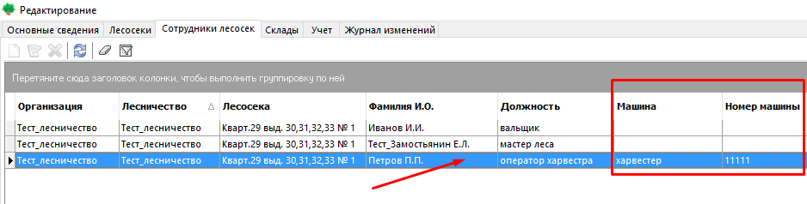

**Внимание!** В случае изменения ранее закрепленного транспорта на другой, необходимо:

1) в окне редактирования сотрудника в параметре «Оператор лесозаготовительной техники» для определенного сотрудника выбрать нужный транспорт и сохранить изменения:

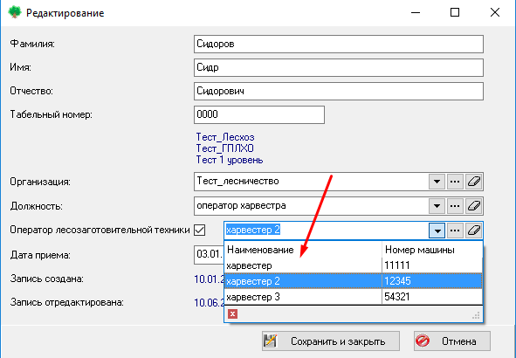

2) Затем открыть вкладку разрешительного документа «Сотрудники лесосек», выбрать сотрудника и нажать на кнопку на функциональной панели «Редактировать»:

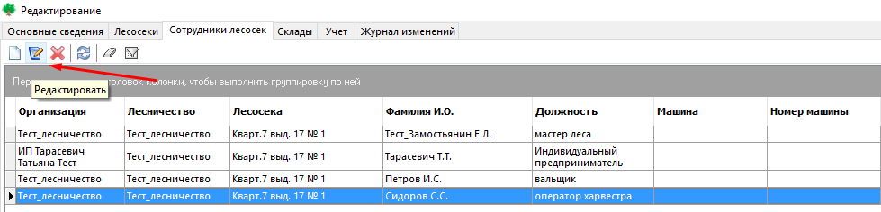

В открывшемся окне «Редактирование» в параметре «Машина» отобразиться транспорт, который назначен в модуле «Сотрудники». После открытия окна нажать на «Сохранить и закрыть»:

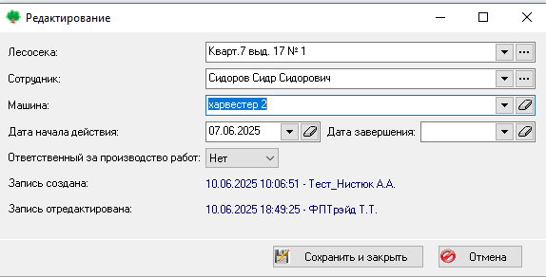

**Внимание!** При закреплении транспорта посредством модуля «Сотрудники» можно выбрать только транспорт организации 3-го уровня и транспорт подразделения этой организации, к которому относится сотрудник.

В списке машин отобразятся записи с типами машин «харвестер», «машина лесозаготовительная», «транспорт лесозаготовительный»:

